.easy3. МКСЗ
ограничение по времени на тест
2 s.
ограничение по памяти на тест
512 MB
Звёзды — бросай их в карман
Там не хватит на всех места
В поле крадётся туман,
Молчаливый и бесчестный
Мальчик, который собирал звёзды...
Мальчик растерял собранные звёзды, поэтому он начал играть с космическим пространством, а именно стал считать количество алмазов из звёзд. Звёзды на небе образуют неориентированный граф без петель и кратных ребер, а Алмазом в называются два треугольника, имеющие общее ребро.
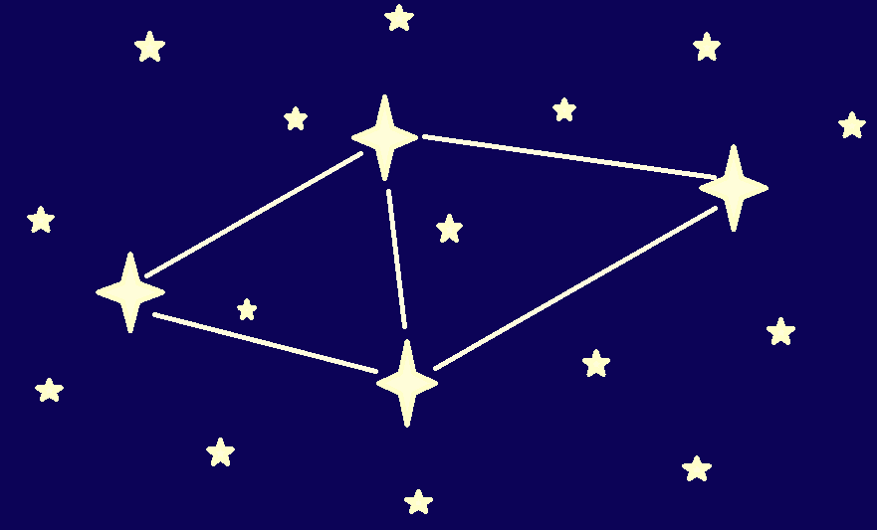
Два алмаза считаются различными, если существует ребро, которое принадлежит одному алмазу, но не принадлежит другому.
Входные данные
В первой строке даны два целых числа 𝑛 и 𝑚 (4≤𝑛,𝑚≤300000) — количество вершин и ребер в данном графе.
В следующих 𝑚 строках записано по два целых числа 𝑎𝑖 и 𝑏𝑖 (1≤𝑎𝑖,𝑏𝑖≤𝑛; 𝑎𝑖≠𝑏𝑖) — вершины, которые соединяет 𝑖-е ребро.
Гарантируется, что в данном графе нет кратных ребер.
Выходные данные
Выведите одно целое число — количество алмазов в данном графе.
Примеры
Входные данные
Скопировать
4 4
1 2
2 3
3 4
4 1
Выходные данные
Скопировать
0
Входные данные
Скопировать
4 5
1 2
2 3
3 4
4 1
1 3
Выходные данные
Скопировать
1
Входные данные
Скопировать
4 6
1 2
2 3
3 4
4 1
1 3
2 4
Выходные данные
Скопировать
6

